中国氯碱工业协会氯碱技术经济信息网月报
网上直报说明
系统要求：WINDOWS2000/XP,因是网上直报，所以计算机必须是联网的情况下才能登录上报。申报步骤如下：
- 输入“http://www.ccaia.org.cn”进入中国氯碱工业协会的主页图一：
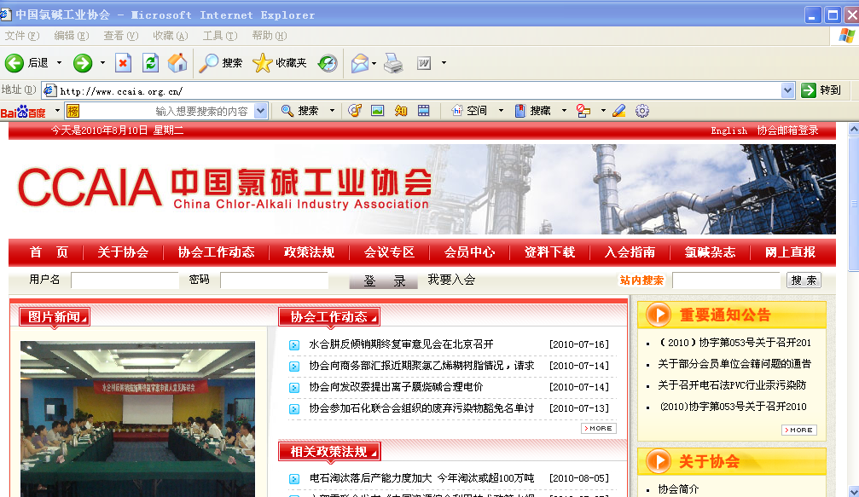
图一
2．点击主页右上侧的“网上直报”，进入以下界面图二
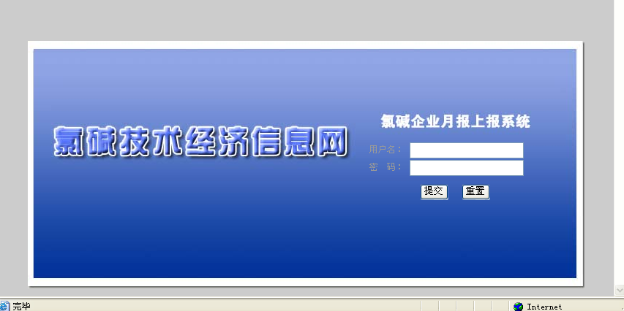
图二
3．输入本企业的用户名和密码点击“提交”，进入以下界面图三：
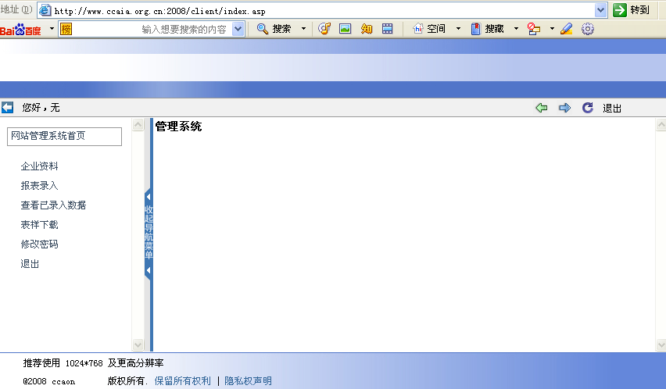
图三
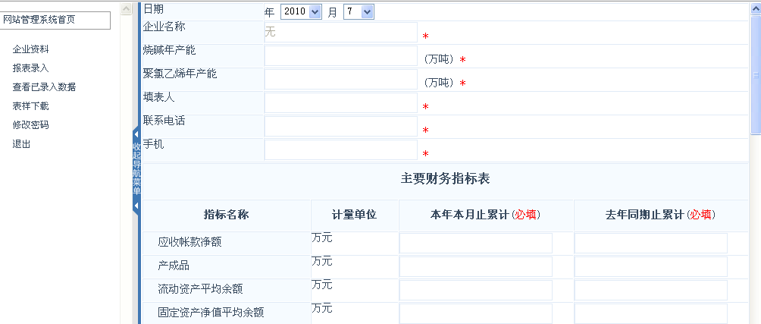


（1）点击图三左侧菜单中的“报表录入”进入以下填报界面。

图四
注意：第一次使用本系统，需要先填写图四中烧碱和聚氯乙烯年产能以及填表人信息等项目。

本页数据填报完毕，检查一下正误，然后点击“下一步”，进入下一页见图五
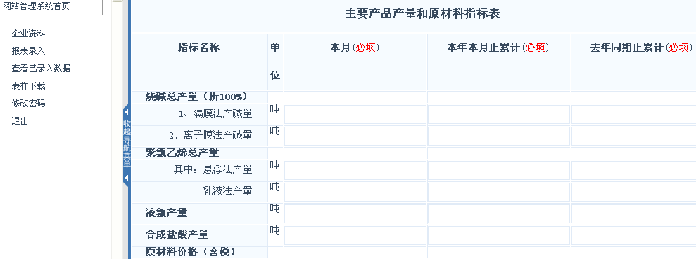
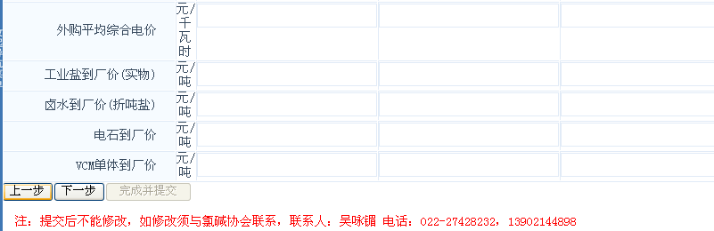

图五
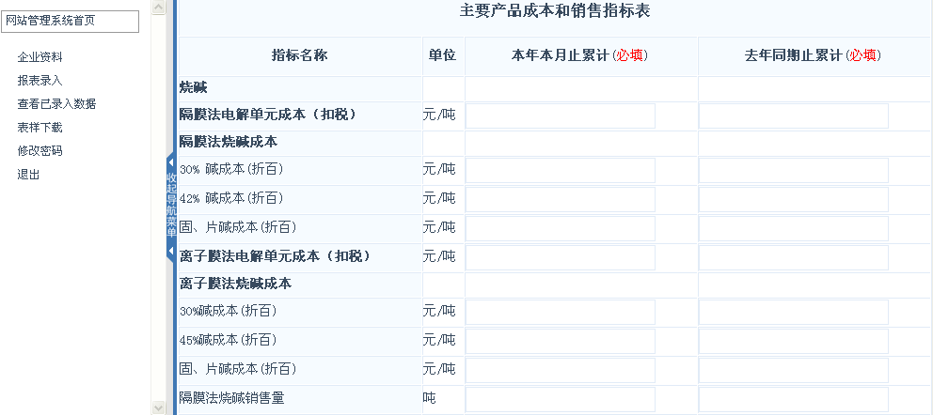
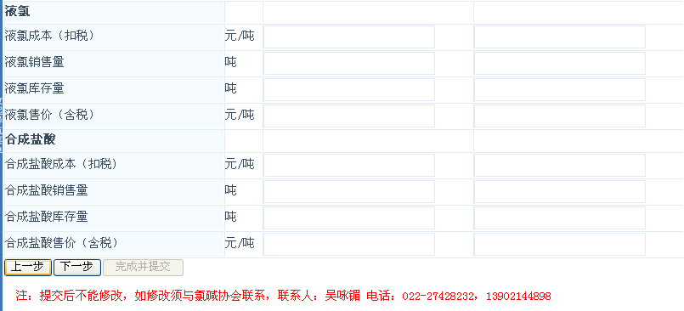
将主要产品产量和原材料指标表填完，再点击“下一步”进入图六。

图六
填报此表时应注意产品成本要扣除税金；烧碱产品成本需折百，销售量和库存量折百填报；这几种产品的销售价格填含税价格。
将图六“主要产品成本和销售指标表”填完，再点击“下一步”进入图七。
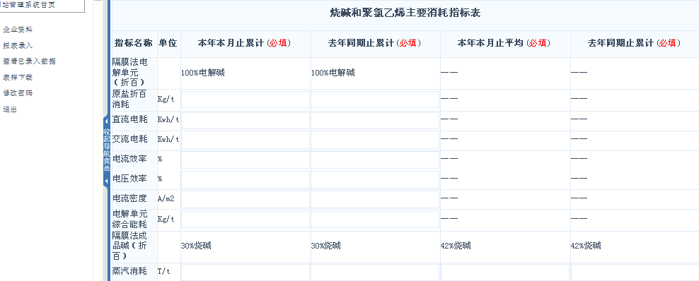
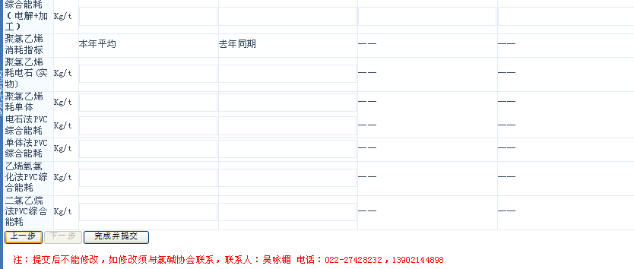

图七
注意：填写烧碱电解单元的消耗指标时不能有漏项；成品碱的消耗按不同规格分别填写；聚氯乙烯消耗指标中耗电石和耗单休需报实物量消耗。
将图七“烧碱和聚氯碱乙烯主要消耗指标表”填完，填报结束。数据“完成并提交”前：填报人员要对申报内容进行核查，确认无误且不再修改后，点击“完成并提交”。注意：完成申报，提交后不能再修改，如发现错误需要修改的企业，请及时与协会工作人员联系，联系人：吴咏镅，电话：022-27428232，13902144898。
（2）若企业想查看已录入数据，点击上报数据页面的左侧菜单的“查看已录入数据”，但只能查看不能修改。
（3）本系统可直接下载相同格式表样，点击上报数据页面左侧菜单的“表样下载”即可。
（4）如若修改本企业密码，点击上报数据页面左侧菜单的“修改密码”即可
注意事项：
①因行业技术经济信息不仅关系到企业的经济运行动态，而且对整个国民经济有着重要影响，所以，各统计人员及企业相关获取汇总数据的人员需增强保密意识，做好信息保密工作。各企业获取用户名和密码后，请务必牢记用户名和密码,并且妥善保管。
②必须在次月15日前完完成直报（例：9月份报表，则需在10月15日前完成填报工作），逾期（每月底最后一天）申报系统将自动关闭，没有完成网上申报的企业不能获取本月汇总表。如有特殊情况不能按期申报请与协会工作人员联系。
③务必真实、准确、完整、及时地
上报信息与数据，这些数据非常重要，因上报者原因造成的错误或产生的影响，由上报者负责。
④若上报人员工作变动，不在原岗位且不负责填报工作的，请及时将此项工作安排给他人，并修改填报人信息。

